pasado-futuro
CORTAR  corté  cortaré | Ayer .................................. el pan para hacer un bocadillo de queso  Después de clase .................................. un poco de carne para la cena  Mañana por la tarde .................................. el pelo a todos mis sobrinos  El mes pasado .................................. la hierba del jardín con una máquina  Ayer por la mañana .................................. dos trozos de madera
LLEVAR  llevé  llevaré | Mañana .................................. a mis hijos a la escuela por primera vez  La semana pasada .................................. el coche al mecánico  Ayer por la tarde .................................. una bolsa de ropa a mi cuñada  Al salir de clase .................................. a mi amigo en coche  El mes pasado.................................. la misma chaqueta todos los días
ESTUDIAR  estudié  estudiaré | Hoy por la noche .................................. los verbos en mi casa  Ayer .................................. los verbos durante dos horas  Mañana por la tarde .................................. en casa de mi amigo  El próximo sábado .................................. en la cama antes de dormir  Cuando yo era pequeño no .................................. nunca español en la escuela
ESCUCHAR  escuché  escucharé | Ayer en la calle de mi hermana .................................. una conversación  Cuando acabe la clase.................................. la radio en mi casa  Cuando llegue a mi casa por la noche .................................. las noticias  La semana pasada .................................. canciones muy bonitas en una boda  Mañana por la tarde .................................. lo que quieres decirme
COCINAR  cociné  cocinaré | Ayer por la tarde .................................. con mi hermana  Mañana .................................. un pollo con ciruelas, porque es fiesta  La próxima semana .................................. todos los días  El mes próximo ya no .................................. más, estoy cansada  Mañana .................................. en tu casa porque tienes un horno muy bueno

pasado-futuro

CORT  cort  cort  cort  cort  cort  cort  cort  cort  cort  cort  cort  cort | AR  é  aste  ó  amos  asteis  aron  aré  arás  ará  aremos  areis  arán | Ayer nosotros ................................ las ramas de un árbol para hacer fuego  Ellas ................................ telas para hacer vestidos de fiesta  Tú no ................................la madera para hacer una mesa  Ella ................................ la hierba con las tijeras del jardinero  Vosotros ................................ el agua de la manguera
Mañana ellos ................................ todas las ramas de los árboles
Vosotros no ................................ nada con mi cuchillo porque es peligroso
Tú ................................ el pan para hacer los bocadillos de la merienda
Nosotros ................................ todas las cuerdas de la obra

LLEVAR  llevé  llevaste  llevó  llevamos  llevasteis  llevaron  llevaré  llevarás  llevará  llevaremos  llevareis  llevarán | Ayer ellos ................................ muchas cosas para cenar  Tú solo ................................ un poco de bebida y patatas fritas  Ella no ................................ el zapato roto al zapatero de tu calle  Todos nosotros ................................ siempre el móvil encendido  Ella mañana ................................ a su hijo a la escuela  Cuando acabe la clase nosotros ................................ la compra a casa  Tú ................................ una camisa nueva en la boda de tu hermana  Vosotros ................................ los papeles a la oficina del ayuntamiento

ESTUDIAR  estudié  estudiaste  estudió  estudiamos  estudiasteis  estudiaron  estudiaré  estudiarás  estudiará  estudiaremos  estudiareis  estudiarán | Ayer ellas ................................ toda la tarde en su dormitorio  Vosotros no ................................ la lección de los verbos el jueves pasado  Tú ................................ muy bien la lección la semana pasada  Ella ................................ ayer por la tarde en casa de su madre  El próximo año tú ................................ en el instituto  Nosotras ................................ en la universidad dentro de cuatro años  Vosotros ................................ los verbos mañana por la tarde  Dentro de cinco años ellas ................................ medicina

ESCUCHAR  escuché  escuchaste  escuchó  escuchamos  escuchasteis  escucharon  escucharé  escucharás escuchará  escucharemos  escuchareis  escucharán | Ayer tú ................................ una canción de tu país  El jueves pasado ella ................................ la radio en mi casa  Todos ellos ................................ el discurso del pasado domingo  ¿Vosotros ................................ lo que dijo el amigo de Sofía?  Tú ................................ mañana lo que te diga tu madre  Vosotros ................................ el próximo domingo las noticias de la radio  Mañana nosotros no ................................ la música porque es muy ruidosa  Ellas ................................ sus canciones preferidas en la próxima fiesta

COCINAR  cociné  cocinaste  cocinó  cocinamos  cocinasteis  cocinaron  cocinaré  cocinarás  cocinará  cocinaremos  cocinareis  cocinarán | Ayer por la mañana tu madre ................................ un pollo muy bueno  La semana pasada mis amigos ................................ patatas en el fuego  El martes pasado nosotros no ................................ nada  El año pasado tú ................................ el mejor cordero de la fiesta  La madre de Rosa ................................ en la fiesta del próximo domingo  Tú ................................ una sopa de verduras cuando se acabe la clase  Vosotros no ................................ la semana próxima  Ellas ................................ el próximo sábado por la tarde

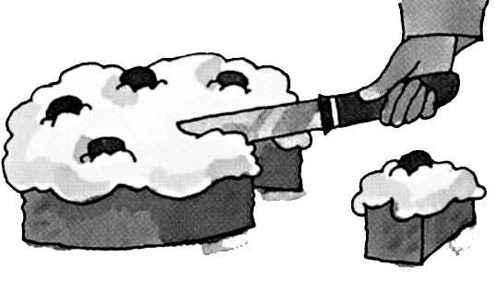 | 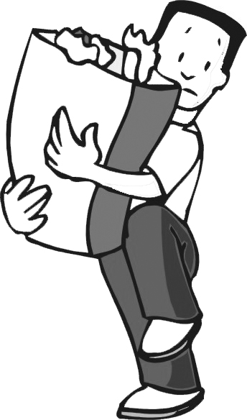 | 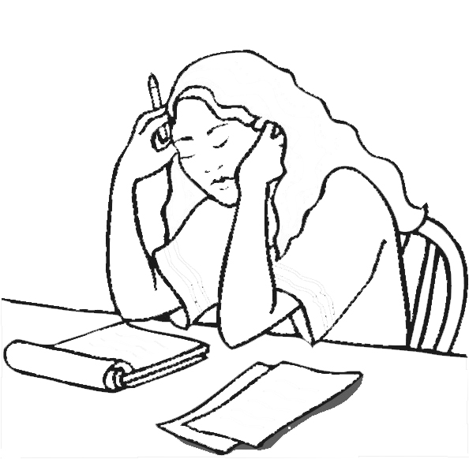 | 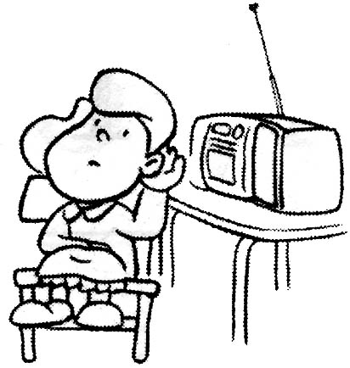 | 